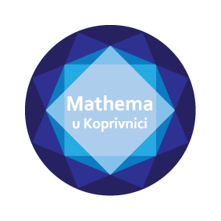
Propozicije matematičkog natjecanja
Mathema u Koprivnici 2016.

Mathema u Koprivnici je ekipno natjecanje iz matematike za učenike osnovnih škola, srednjih škola te centara izvrsnosti. Organizator natjecanja je UMKOM (Udruga mladih koprivničkih matematičara).
Cilj ovog natjecanja je poticanje logičkog mišljenja i matematičkih sposobnosti kod učenika te popularizacija matematike.
Natjecanje će se održati 17. svibnja 2016. u 13h u prostorijama Gimnazije „Fran Galović“ Koprivnica (Ulica dr. Željka Selingera 3a, 48000 Koprivnica).
Sve potrebne informacije o natjecanju bit će objavljivane na službenoj stranici udruge UMKOM http://bit.do/umkom , a na istoj stranici je i obrazac za prijavu (naziv, adresa i broj telefona škole, imena članova ekipe, ime i prezime mentora te njegovi kontakti). Popunjeni obrazac šalje se na e-mail adresu centarizvrsnosti.kc@gmail.com zajedno s dokazom o uplaćenoj kotizaciji.
Prijave ekipa moguće je izvršiti do 30. travnja 2016., a mentori učenika prijavljuju se http://ettaedu.azoo.hr/
Natjecanje je ekipno i organizirano prema sljedećim kategorijama:
- TRI – učenici 3. razreda osnovne škole
- ČETIRI – učenici 4. razreda osnovne škole
- PET - učenici 5. razreda osnovne škole
- ŠEST - učenici 6. razreda osnovne škole
- SEDAM - učenici 7. razreda osnovne škole
- OSAM - učenici 8. razreda osnovne škole
- JEDAN - učenici 1. razreda srednje škole
- DVA - učenici 2. razreda srednje škole
Ekipa se sastoji od 3 učenika istog razreda te može imati jednog ili više mentora. Svaka ekipa ima svog kapetana koji će komunicirati s komisijom za natjecanje. Kapetan otvara omotnicu sa zadacima te upisuje potrebne podatke na listić za odgovore, postavlja pitanja ukoliko ima nejasnoća, vodi računa o radu svoje ekipe, posprema papire s rješenjima na kraju natjecanja natrag u omotnicu te ih predaje osobi odgovornoj za natjecanje.
Kotizacija po ekipi je 80 kuna. Na svake prijavljene četiri ekipe iste škole, peta ekipa ne plaća kotizaciju.

Propozicije matematičkog natjecanja
Mathema u Koprivnici 2016.

U svim kategorijama vrijeme predviđeno za natjecanje iznosi 80 minuta, a učenici rješavaju 24 zadatka (ili 20 zadataka u kategorijama TRI I ČETIRI).
Boduje se samo točno rješenje, a postupak se ne boduje. Svaki zadatak ima samo jedno točno rješenje. Ako ekipa ponudi više rješenja, zadatak donosi 0 bodova. Ako niti jedan odgovor nije ponuđen, zadatak donosi 0 bodova. Negativnih bodova nema.
U rješavanju zadataka dozvoljena je uporaba geometrijskog pribora dok korištenje kalkulatora, mobitela i matematičkih formula nije dozvoljeno.
Rješenja zadataka učenici ispisuju na listić za odgovore i to isključivo kemijskom olovkom. Na kraju natjecanja kapetan predaje odgovornoj osobi kuvertu s listićem za odgovore i papire na kojima su rješavali zadatke.
U slučaju pogrešno upisanog odgovora primjenjuje se postupak ispravljanja preuzet sa ispita državne mature kao što prikazuje slika.
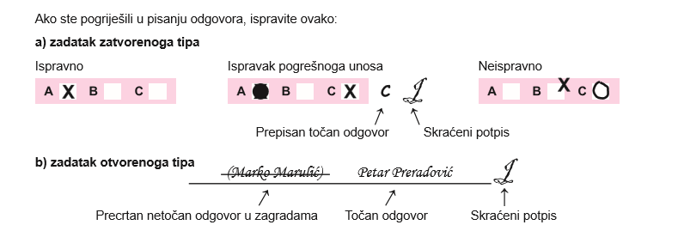
Rang lista se formira na temelju postignutih bodova na natjecanju. U slučaju da više ekipa imaju isti broj bodova, bolje mjesto će zauzeti ekipa koja ima više točno riješenih zadataka iz zadnjeg područja (dakle onog koji nosi najveći broj bodova po zadatku). U slučaju da je i tu broj bodova isti, gledat će se veći broj ostvarenih bodova iz predzadnjeg područja. I tako redom.
Nakon objave privremenih rezultata i točnih rješenja zadataka, ekipe imaju rok za žalbu od 30 minuta. Žalbu podnosi kapetan ekipe Žalbenom povjerenstvu. Konačnu odluku donosi Žalbeno povjerenstvo. Nakon rješavanja žalbi objavljuju se konačne liste po kategorijama.
Prve tri ekipe iz svake kategorije bit će nagrađene.
Do objave privremenih rezultata bit će organizirano natjecanje u matematičkim zadacima iz svakodnevnog života. Za sudjelovanje potrebno je posjedovati pametni telefon. Prijava je po osobnom izboru (natjecanje nije obavezno) na dan natjecanja. Predviđena je nagrada za pobjednika.
Svojom prijavom dajete suglasnost za objavljivanje imena, prezimena i fotografija sudionika na službenoj internetskoj stranici udruge UMKOM u svrhu promocije natjecanja te u medijima koji će pokrivati ovo natjecanje.
Sve škole, učenici i mentori dobit će potvrdu o sudjelovanju na dan natjecanja.

